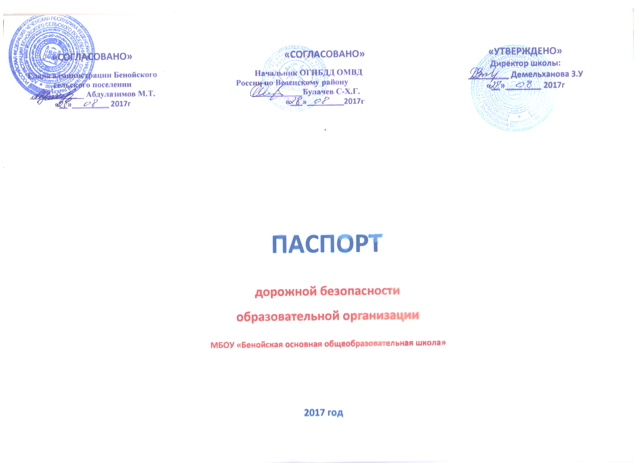

**Общие сведения**

Муниципальное бюджетное общеобразовательное учреждение

«Бенойская основная общеобразовательная школа»

Тип образовательной организации: **Основная общеобразовательная школа**

Юридический адрес: **366340, Чеченская Республика, Веденский район, с.Беной, ул.Митаева, 14**

Фактический адрес: **366340, Чеченская Республика, Веденский район, с.Беной, ул.Митаева, 14**

**Руководители образовательной организации:**

Директор: Демельханова Заира Увайсовна, тел. 8(965)-961-88-59

Заместитель директора

по учебной-воспитательной работе: Абдулазимова Нахапу Эдилсултановна;

Ответственные работники

муниципального органа

образования: **Главный специалист МУ «Веденского РОО**

**Дикаев Халид Исмаилович тел. 8 (928) 736-85-12**

Ответственные от

Госавтоинспекции:

**Инспектор по пропаганде БДД ОГИБДД ОМВД России по Веденскому району**

**старший лейтенант полиции Айсханов А.А.**

**тел:8(938)-889-33-43**

**Госинспектор ОГИБДД ОМВД России по Веденскому району**

**Лейтенант полиции Селихов В.Д.**

Ответственные работники

за мероприятия по профилактике детского травматизма:

**Тайсумова Мадина Хароновна, тел. 8(938) 002-09-05**

Руководитель или ответственный

работник дорожно-эксплуатационной

организации, осуществляющей содержание улично-дорожной  
 сети (УДС): **директор Веденского ГУДЭП Пашаев Р. М. тел. 8 (938) 911-05-56**

Руководитель или ответственный

работник дорожно-эксплуатационной

организации, осуществляющей

содержание технических средств  
организации дорожного движения (ТСОДД):

**дорожный мастер Хукаев М.А. тел. 8(928)089-81-23**

Количество обучающихся: **54**

Наличие уголка по БДД: **имеется, кабинет**

Наличие класса по БДД: **имеется**

Наличие автогородка (площадки) по БДД **: имеется**

Наличие автобуса в образовательной организации: **нет**

**Время занятий в образовательной организации:**

1-ая смена: 7 час. 30 мин. – 12 час.30 мин. (период)

2-ая смена: 13 час.00 мин. –16 час. 45 мин. (период)

3-я смена: 14.час.20мин.-18 час.00 мин. (период)

Телефоны оперативных служб:

**РОВД 8(8713) 42-23-02**

**МЧС 8(8713) 42-23-01**

**Содержание**

1. План-схемы образовательной организации (сокращение – ОО).

1. Район расположения образовательной организации, пути движения транспортных средств и детей (обучающихся).

2. Организация дорожного движения в непосредственной близости от образовательной организации с размещением соответствующих технических средств организации дорожного движения, маршруты движения детей и расположение парковочных мест.

3. Маршруты движения организованных групп детей от образовательной организации к стадиону, парку или спортивно-оздоровительному комплексу.

4. Пути движения транспортных средств к местам разгрузки/погрузки и рекомендуемые безопасные пути передвижения детей по территории образовательной организации.

1. Информация об обеспечении безопасности перевозок детей специальным транспортным средством (автобусом).

1. Общие сведения.

2. Маршрут движения автобуса образовательной организации.

3. Безопасное расположение остановки автобуса у образовательной организации.

III. Приложения. План-схема пути движения транспортных средств и детей при проведении дорожных ремонтно-строительных работ вблизи образовательной организации.

**I. План-схема образовательной организации**

**1. Район расположения образовательной организации, пути движения транспортных средств и детей (обучающихся)**

Вход

Въезд

ЖИЛОЙ

ДОМ

Детская

площадка

МБОУ Бенойская ООШ

Трасса Ведено-Грозный

котельная

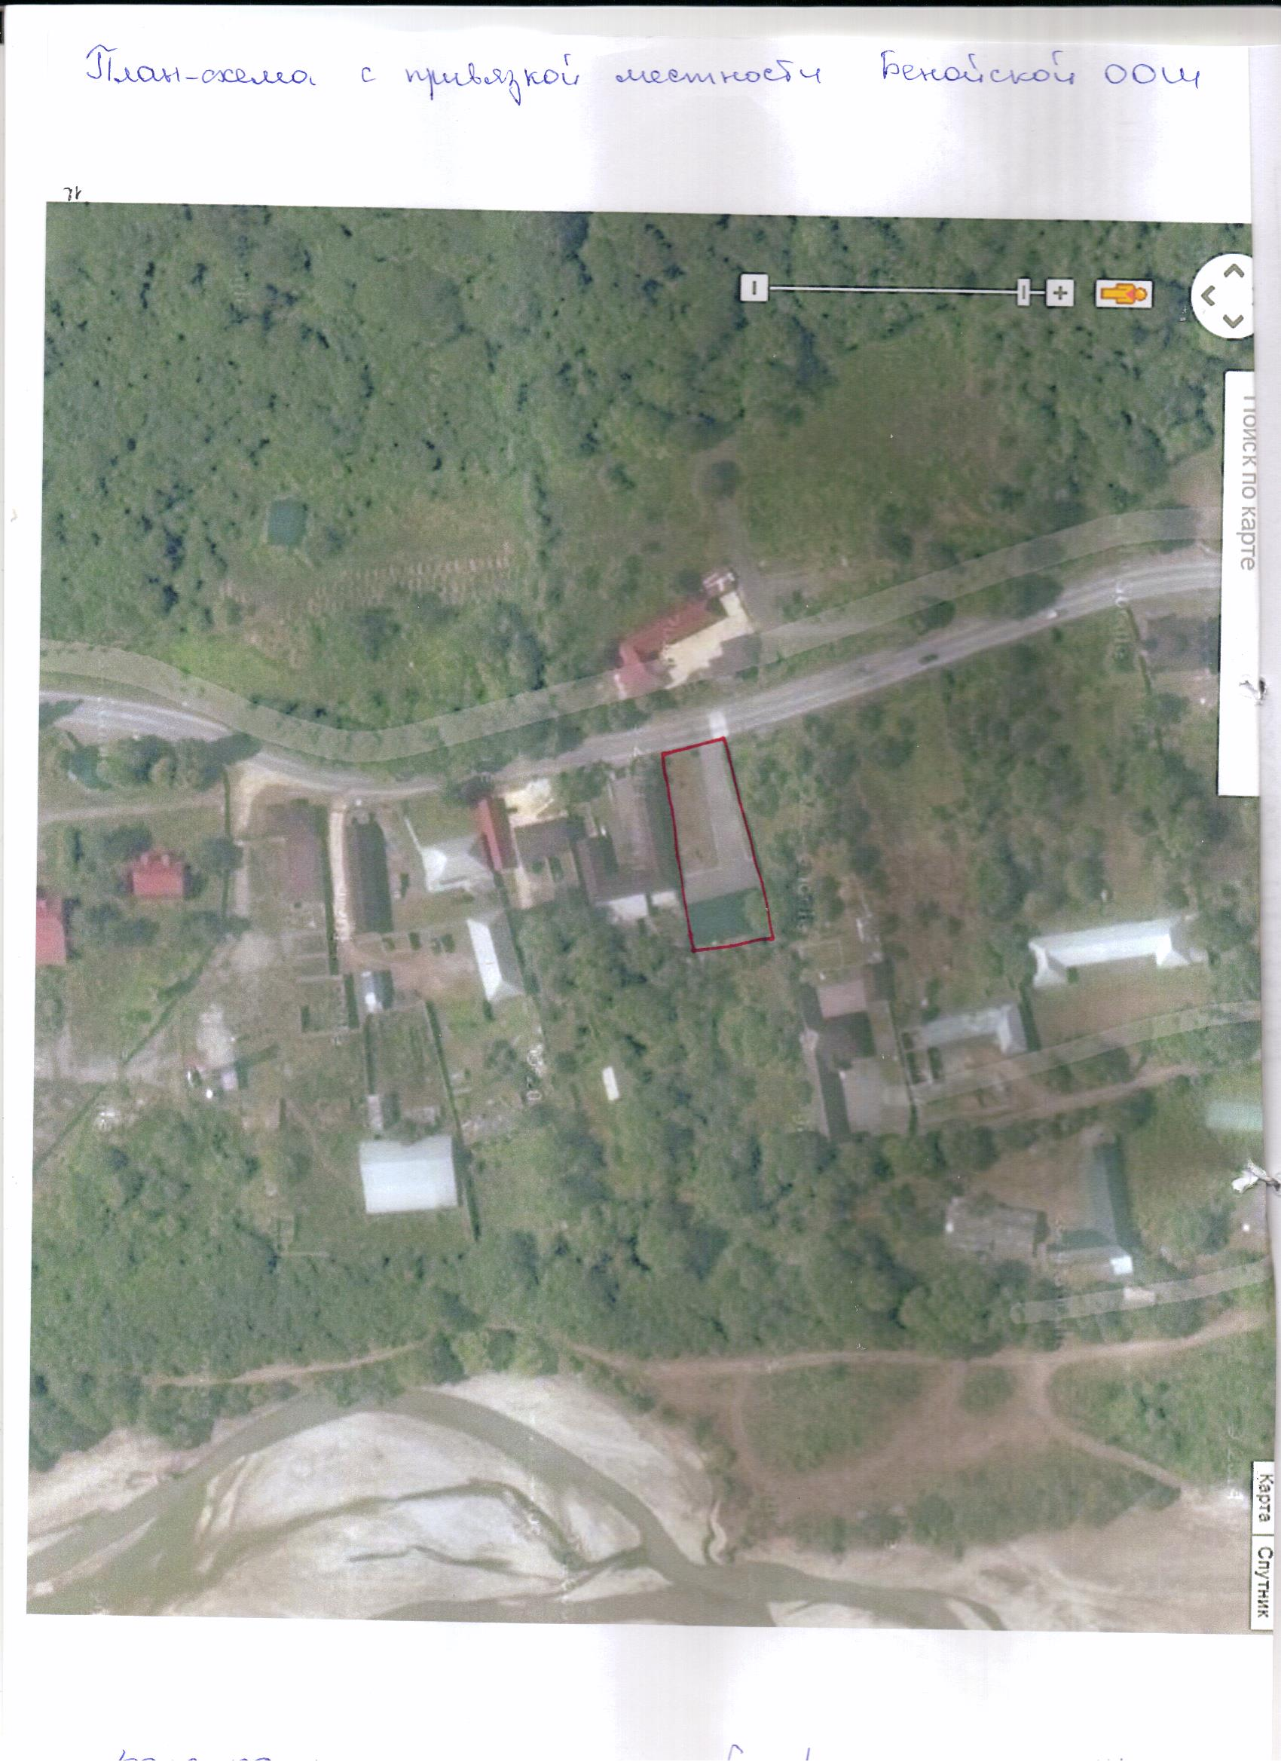**План-схема расположения МБОУ «Бенойская ООШ» с привязкой местности**

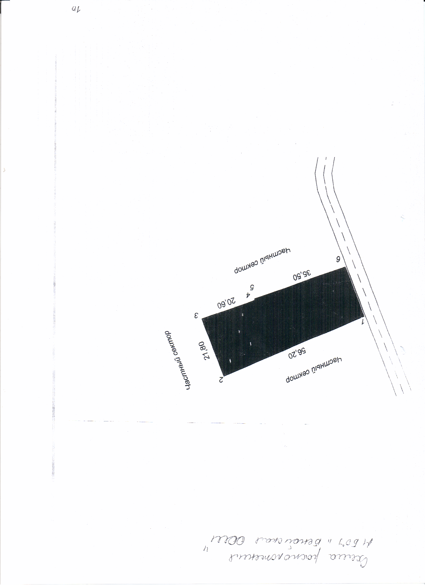

**Информация об обеспечении безопасности перевозок детей специальным транспортным средством (автобусом).**

**В МБОУ «Бенойская СОШ» специальное транспортное средство для перевозки детей отсутствует.**

Ответственный сотрудник ГИБДД по техническому надзору:

Старший госинспектор ОГИБДД по тех.надзору ОМВД России по Веденскому району старший лейтенант полиции Муталипов М.А.

(должность, звание, Ф.И.О.)